Efood_Query_Part_I :

Efood_Query_1:

Results:

Basket & Frequency:

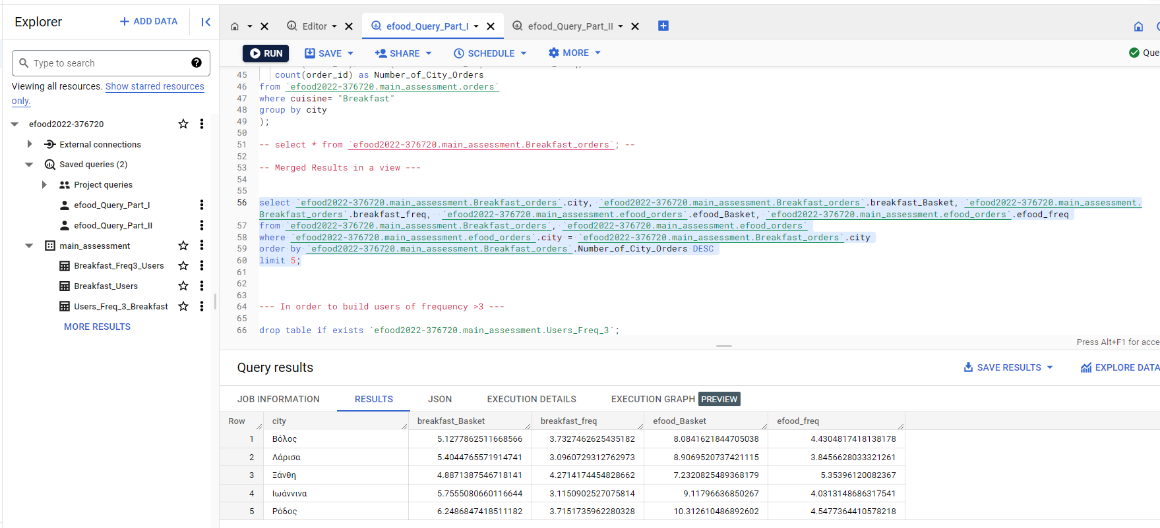

%Users that exceed 3 orders:

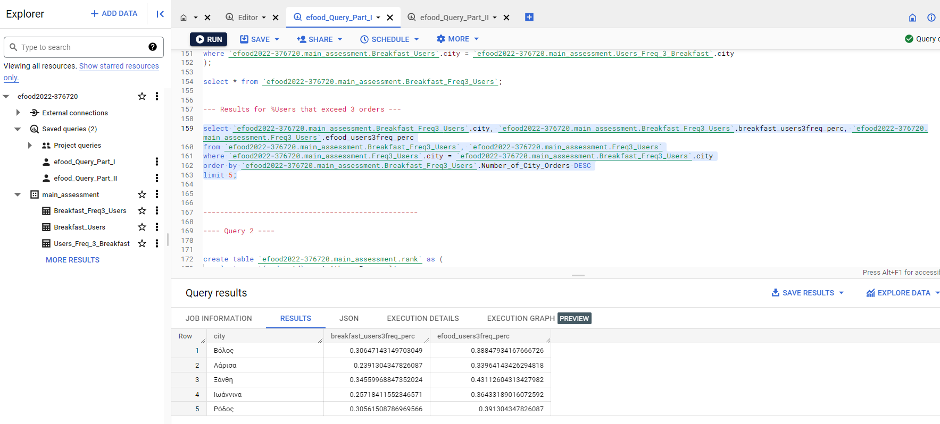

Efood_Query_2:

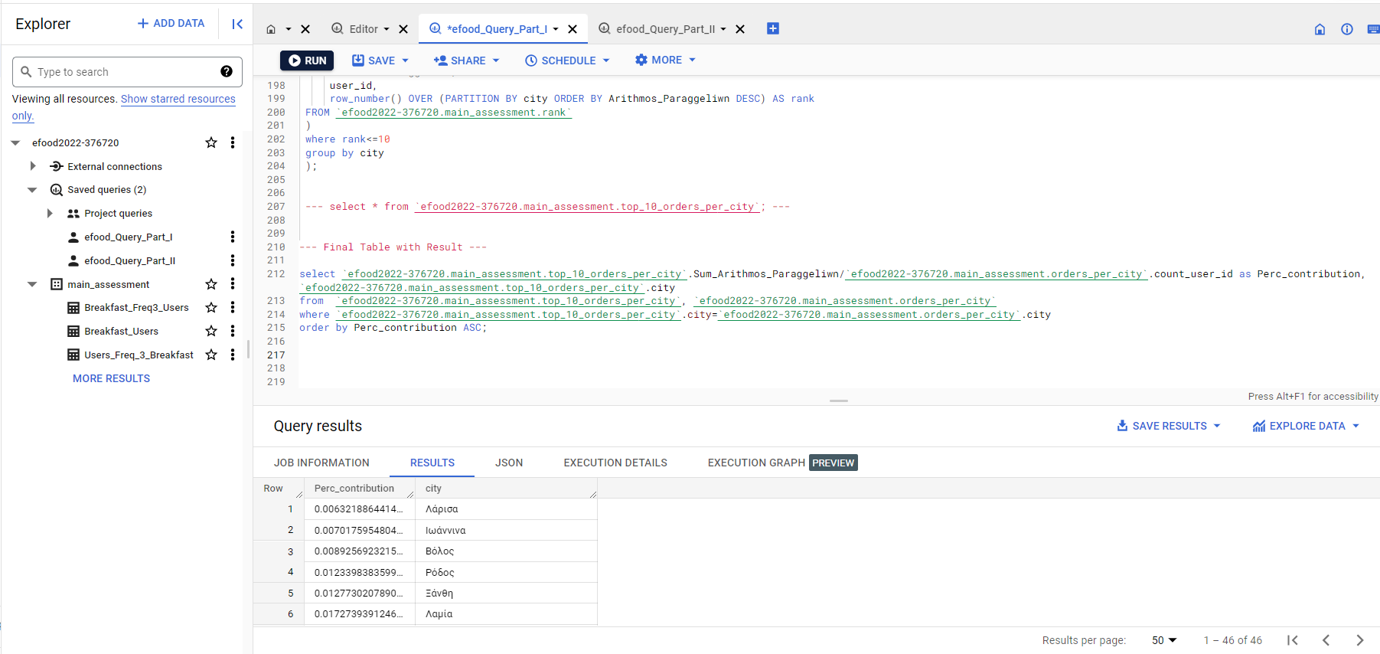

|  |  |
| --- | --- |
| Perc_contribution | city |
| 0.006321886441 | Λάρισα |
| 0.00701759548 | Ιωάννινα |
| 0.008925692322 | Βόλος |
| 0.01233983836 | Ρόδος |
| 0.01277302079 | Ξάνθη |
| 0.01727393912 | Λαμία |
| 0.01836073443 | Αγρίνιο |
| 0.01937191674 | Αλεξανδρούπολη |
| 0.02519167579 | Δράμα |
| 0.03083254622 | Ορεστιάδα |
| 0.03465249065 | Βέροια |
| 0.05311381532 | Άρτα |
| 0.0578680203 | Ναύπλιο |
| 0.05875966888 | Αίγιο |
| 0.06847400783 | Γιαννιτσά |
| 0.07050126217 | Θήβα |
| 0.0717062635 | Γρεβενά |
| 0.08349900596 | Ζάκυνθος |
| 0.09684684685 | Διδυμότειχο |
| 0.102504817 | Άργος |
| 0.1066295781 | Φλώρινα |
| 0.1145038168 | Λιβαδειά |
| 0.1213325183 | Μεσολόγγι |
| 0.125376733 | Έδεσσα |
| 0.1557191393 | Νάουσα |
| 0.2227074236 | Μύκονος |
| 0.2307692308 | Αριδαία |
| 0.2662337662 | Λευκάδα |
| 0.2840531561 | Ναύπακτος |
| 0.3248638838 | Λέρος |
| 0.4 | Αλεξάνδρεια |
| 0.5027322404 | Γύθειο |
| 0.5487804878 | Αμαλιάδα |
| 0.5571428571 | Ηγουμενίτσα |
| 0.6060606061 | Αίγινα |
| 0.6515151515 | Οινόφυτα |
| 0.7272727273 | Αράχωβα |
| 0.7446808511 | Νάξος |
| 0.775 | Μεγαλόπολη |
| 0.8076923077 | Ιστιαία |
| 1 | Λεωνίδιο |
| 1 | Άνδρος |
| 1 | Βασιλικό |
| 1 | Φιλιατρά |
| 1 | Γαργαλιάνοι |
| 1 | Αλίαρτος |